**Міністерство освіти і науки України**

**Харківський національний університет міського господарства**

**імені О.М. Бекетова**

**Проектування залізобетонних конструкцій**

**Конспект лекцій з курсу**

**«Проектування залізобетонних конструкцій»**

**Розділ 2. Тонкостінні просторові покриття**

(для студентів 4 і 5 курсів всіх форм навчання

та слухачів другої вищої освіти напряму підготовки

6.060101 – Будівництво)

**Харків**

**ХНУМГ ім. О.М. Бекетова**

**2017 р.**

Стоянов Є.Г. Конспект лекцій з курсу «Проектування залізобетонних конструкцій», розділ 2 «Тонкостінні просторові покриття» (для студентів 4 і 5 курсів всіх форм навчання та слухачів другої вищої освіти напряму підготовки 6.060101 – Будівництво).

Є.Г. Стоянов; Харків. націон. ун-т міськ. госп-ва ім. О.М. Бекетова. – Харків: ХНУМГ ім. О.М. Бекетова, 2017. – 27 с.

Автор: Є.Г. Стоянов

Рецензент: канд. техн. наук, доц. Н.О. Псурцева

*Рекомендовано кафедрою будівельних конструкцій*

*Протокол № від 2017р.*

**Зміст**

1. Загальні положення …………………………………………………..4
2. Покриття із циліндричних оболонок ………………………………..5
3. Покриття із призматичних складок ……………………………… ..10
4. Купола …………………………………………………………… ….11
5. Покриття із оболонок двовипуклої кривизни …………………… .15
6. Покриття із оболонок двоввігнутої кривизни …………………… .19
7. Висячі системи покриттів …………………………………………..20

Список джерел ………………………………………………………26

3

**1.Загальні положення**

Просторові покриття – це системи, що утворені із тонкостінних оболонок (тонких плит) і контурних бортових конструкцій у вигляді балкових, ферменних або аркових елементів.

Оболонки мають криволінійну або багатогранну поверхню.

Тонкостінні просторові покриття можуть бути виконані як:

* циліндричні оболонки;
* призматичні складки;
* оболонки обертання з вертикальною віссю (купола);
* оболонки двовипуклої або двоввігнутої кривизни;
* висячі (вантові) покриття.

Тонкостінні просторові покриття здатні перекривати прогони досить великої величини без проміжних опор. Ці покриття працюють в двох напрямках, за рахунок чого більш раціонально використовуються міцнісні якості матеріалів, значно зменшується вага конструкцій у порівнянні з покриттями із плоских елементів. Просторові покриття мають більш виразну архітектурну зовнішність.

В якості покриттів найчастіше використовують пологі оболонки з підйомом поверхні не більше 1/5…1/6 розміру контуру в плані.

В загальному випадку в нормальних перерізах оболонки виникають нормальні сили Nx і Ny, зсувні сили Nxy і Nyx, згинальні моменти Мх і Мy, поперечні сили Vx і Vy, крутні моменти Txy і Tyx (рис. 1).

Рис. 1.Зусилля в елементі оболонки

Тонкостінні оболонки мають малу жорсткість проти дії сил, що розвиваються в серединній поверхні. Тому зовнішні навантаження, що діють перпендикулярно серединній поверхні, сприймаються переважно силами Nx, Ny, Nxy, Nyx. В більшості оболонок майже на всій поверхні утворюється

4

безмоментний стан, а повний напружений стан – лише в окремих місцях: в зонах примикання плити оболонки до бортових елементів або в зоні локальних і зосереджених навантажень.

Тонкостінні конструкції покриттів можуть бути монолітними або збірними. Збірні конструкції, як правило, виконують ребристими.

Контурні елементи доцільно виконувати попередньо напруженими.

Арматура в оболонках встановлюється відповідно до епюр нормальних і дотичних напружень, а також згинальних моментів.

Примикання плити оболонки до бортових елементів і діафрагм виконується плавним з армуванням подвійними арматурними сітками.

**2. Покриття із циліндричних оболонок**

2.1. Геометрія оболонок

Циліндричні оболонки (рис. 2) складаються з елементів:

* тонкої плити, сформованої за циліндричною поверхнею (саме оболонки);
* бортових елементів уздовж крайніх твірних;
* поперечних діафрагм на криволінійних краях, що спираються на колони або стіни.

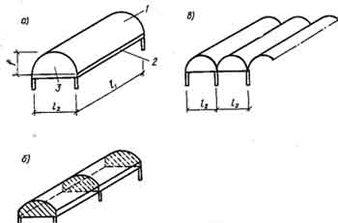

Рис. 2. Монолітні довгі циліндричні оболонки

а) окрема; б) двопрогінна; в) нерозрізна;

1) плита-оболонка; 2) бортовий елемент; 3) діафрагма;

l1 – прогін оболонки; l2 – довжина хвилі; h – висота оболонки

При l1/l2 ≥ 1 оболонка – довга, при l1/l2 < 1 – коротка.

Висота оболонок приймається h = (1/15…1/20)l1;

5

стріла підйому f > (1/6…1/8)l2.

Товщина плити оболонки δ = (1/200…1/300)l2.

В бортових елементах розташовують основну арматуру, переважно попередньо напружену. Бортові елементи рекомендовано приймати у вигляді балок, розташованих переважно нижче краю оболонки. Висота бортового елементу h1 = (0.3…0.5)h; товщина b = (2…4)δ.

В якості діафрагм використовують суцільні балки, ферми, арки.

2.2. Принципи розрахунку

На стадії визначення конструктивного рішення приймають спрощені методи розрахунку. На рис. 3 показано схема розрахункового напруженого стану в поперечному перерізі оболонки при загальному згині її уздовж напрямку l1.



Рис. 3. Схема загального напруженого стану оболонки

Умови міцності нормальних перерізів оболонки:

1. *∑М0 = 0:*

*Мx ≤ 0.8(2fcd δRy2 Sinθc – fyd Asa0)*

1. *Σх=0:*

*2fcdδRy Sinθc = fyd As ,* (2)

6

де

*Мх* – момент зовнішніх сил, що виникають як для балки прогоном l1.

Попереднє значення кількості робочої арматури в бортових елементах визначають з формули *As ~ Mx / 0.8fydd .*

Погонні згинальні моменти уздовж хвилі оболонки *Мy* в будь-якому перерізі оболонки визначаються як сума моментів від навантаження *q* і дотичних зусиль

*τδ = ΔV·S / Iz ,*  (3)

де

*ΔV* – приріст поперечної сили на розглядуваній погонній ділянці оболонки.

Загальний вигляд епюри згинальних моментів *Мy* показаний на рис. 4.



Рис. 4. Схема зусиль в оболонці уздовж хвилі

а – дотичні зусилля; б – згинальні моменти

Внутрішні зусилля в довгій циліндричній оболонці з невеликим приближенням можна отримати за безмоментним напруженим станом, що визначається рівнянням

$k_{y}\frac{∂^{2}φ}{∂x^{2}}+k_{x}\frac{∂^{2}φ}{∂y^{2}}-2k_{xy}\frac{∂^{2}φ}{∂x∂y}= -q$, (4)

де *q* – зовнішнє розподілене навантаження;

*φ(х, y)* – функція напружень, що пов`язана із внутрішніми зусиллями:

*Nx = , Ny = , Nxy = - ,*  (5)

*kx, ky, kxy –* кривизни поверхні відповідно в напрямку осей ОХ, ОY і кривизни крутіння:

*kx = , ky = , kxy = .*

Повний (моментний) напружений стан визначається рівнянням

k*xNx + kyNy + 2kxyNxy - D $\frac{d^{4}w}{dx^{4}}= -q$,*  (6)

7

де *D* – циліндрична жорсткість оболонки на згин:

*D = Ecmδ3/12 ,*  (7)

*w* – прогин серединної поверхні оболонки.

Для пологої циліндричної оболонки рівняння (4), (6) спрощуються:

*kx = 0, kxy = 0, D = 0, ky = 1/Ry , = - qRy .*

Уздовж *l*1 біля діафрагм в плиті оболонки виникають локальні моменти *МхI,* що визначаються залежно від типу з`єднання оболонки з діафрагмою. Так, при шарнірному з`єднанні

*MIx max = 0.0937 qRyδ* ; (8)

в перерізі на відстані від діафрагми

*x1 = 0.597*  (9)

при жорсткому з`єднанні

*MIx min = - 0.289qRyδ ,* (10)

*MIx max = 0.058qRyδ* на відстані від діафрагми *x1 = 1.2 .* (11)

Епюри локальних згинальних моментів в плиті-оболонці показані на рис. 5.



Рис. 5. Епюри локальних згинальних моментів

а – при шарнірному з`єднанні оболонки з діафрагмою; б – при жорсткому з`єднанні

2.3.Конструювання оболонок

Армування оболонки виконують за результатами статичного розрахунку. Схема армування показана на рис. 6.

8

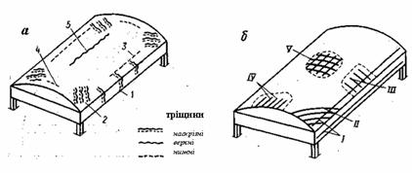

Рис. 6. Армування довгої циліндричної оболонки

а) схема тріщиноутворення; б) схема армування

Арматура типу I – поздовжня, розташована в бортових елементах, як правило, попередньо напружена; може бути стрижневою, дротовою, канатною.

60% поздовжньої арматури концентрують в нижній частині бортових елементів, решту розподіляють по всій площині бортових елементів, частково – в розтягнутій зоні плити оболонки.

Арматуру типу II розраховують на дію дотичних зусиль Nxy і розташовують у кутових зонах між бортовими елементами і діафрагмами.

Арматура типу III сприймає негативні згинальні моменти Мy і розташовується біля бортових елементів.

Арматуру типу IV розраховують на дію локальних моментів МxI і розташовують в місцях примикання оболонки до діафрагм.

Арматура типу V – у вигляді сітки з чарункою 200…250 мм загальною площею перерізу не менше 0.2% від площі перерізу бетону. Сітка укладається по всій поверхні оболонки. Площа перерізу арматури в напрямку хвилі визначається за найбільшими значеннями моменту Мy.

2.4. Проектування коротких циліндричних оболонок

Оболонки розраховують за спрощеною методикою.

В напрямку l1 оболонку розраховують як балку. Максимальний момент

М = $\frac{ql_{2}l_{1}^{2}}{8}$. (12)

Необхідна кількість арматури

${ A}_{s}=\frac{ql_{2}l_{1}^{2}}{4.5f_{yd}h}$*.*  (13)

Арматуру Аs розташовують в бортових елементах. Біля бортових елементів оболонку армують додатковими сітками на довжині 1.25…1.5 м.

9

В напрямку l2 оболонку розраховують як балку таврового профілю з ребром-діафрагмою змінної висоти h (рис. 7).



Рис. 7. Розрахункова схема короткої оболонки. Армування

Плита оболонки – стиснута. Найбільші зусилля стиску мають місце у верхній точці оболонки і дорівнюють *Ny max =qRyl1* .

**3. Покриття із призматичними складками**

Покриття утворюються із плоских плит-граней, бортових елементів і діафрагм (рис. 8).

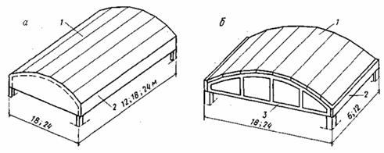

Рис. 8. Призматичні складки

а) довга; б) коротка; 1) грань складки; 2) бортовий елемент; 3) діафрагма

Грані складок проектують шириною (0.25…0.4)l2 . Висоту складок приймають h = (1/7…1/10)l1 . В більшості рішень l1 > l2. Висоту бортових елементів і товщину плити грані приймають як для довгих циліндричних оболонок.

Розрахунок складок в напрямку l1 виконують як і довгих оболонок. В напрямку l2 грані працюють на згин як багатопрогонні балочні плити з ламаною віссю (рис. 9).

10



Рис. 9. Розрахункова схема складки в напрямку хвилі

Грані складки армують уздовж хвилі відповідно до епюри згинальних моментів М2 (рис. 10).

Рис. 10. Епюра згинальних моментів уздовж хвилі

Поздовжню арматуру в гранях в напрямку l1 встановлюють конструктивно з кроком 200…250мм. Поздовжню арматуру, що розрахована на загальний згин, встановлюють в бортових елементах.

**4. Куполи**

4.1. Загальні положення

Куполи проектуються для покриттів будівель та споруд круглих або полігональних в плані ( спортивні і виставочні зали, резервуари, тощо).

Купол складається з двох головних елементів: оболонки обертання відносно вертикальної вісі і розтягнутого кільця (рис. 11). Якщо в куполі проектується центральний отвір, то влаштовують верхнє кільце, що облямовує отвір.

Підйом купола приймають h ≥ R2/10. Опорне кільце може спиратись на суцільну основу (стіну) або на окремі колони.

11

Товщину оболонок куполів приймають δ = (1/600…1/800)R1, але не менше 5 см. Опорне кільце сприймає розпір, тому його переважно проектують попередньо напруженим.

Рис. 11. Загальний вигляд куполу

1 – меридіональні перерізи; 2 – кільцеві перерізи; 3 – опорне кільце

4.2. Принципи розрахунку куполів

Тонкостінні куполи можна розраховувати за безмоментною теорією.

При симетричному навантаженні рівняння (4) з урахуванням (5) може бути записане у вигляді

*N1/R1 + N2/R2 = qψ ,* (14)

де

*ψ* – кутова координата;

*N1* – зусилля уздовж меридіану, що визначають за формулою

N1 = Qψ / 2πrSinψ ; (15)

*Q*ψ – навантаження на сегмент, що обмежений кутом ψ;

*qψ* – складова навантаження, що направлена нормально до поверхні

куполу.

Розпір в розглядуваній точці

*H = N1Cosψ.* (16)

Розпір в опорному кільці

*H0 = N1Cosψ0 = Qψ0 / 2πR2tgψ0* . (17)

12

Зусилля розтягу в опорному кільці

*N0 = Qψ0 / 2π·tgψ0* . (18)

Величину кільцевого зусилля N2 визначають з (14):

*N2 = R2( qψ – N1/R1).* (19)

Якщо зверху є отвір, то зусилля в кільці отвору

*Nk = qkRkCosψk ,* (20)

де

*qk* – навантаження на 1 пог. м кільця;

*ψk* – кутова координата кільця.

Зусилля *N1* – стискаючі, зусилля *N2* можуть змінювати знак залежно від геометрії куполу. В загальному випадку епюри зусиль *N1, N2* мають вигляд, показаний на рис. 12.

Рис. 12. Зусилля в куполі

В реальних конструкціях оболонка куполу жорстко закріплюється в опорному кільці, у зв`язку з чим на контурі оболонки виникають додаткові статично невизначені величини - згинальний момент М0 в напрямку меридіану і радіальний розпір Н0 (зусилля кураєвого ефекту). Ці зусилля визначають за умови сумісності деформацій оболонки і опорного кільця. Вплив контурного закріплення має місце тільки біля опорного кільця і накладається на загальний безмоментний напружений стан (аналогічно кураєвому ефекту для циліндричних оболонок). На рис. 13 показані епюри моментів і кільцевих зусиль в куполі, що жорстко закріплений на контурі.

13

Рис. 13. Зусилля в куполі при жорсткому його закріпленні в опорному кільці

4.3. Конструювання куполів

Купольні покриття переважно виконують у вигляді пологої кульової поверхні або у вигляді конусу.

Основні навантаження – власна вага оболонки разом з утеплювачем та покрівлею, а також снігове навантаження. Обидва навантаження приймають діючими осесиметрично.

Вітрові навантаження для пологих куполів можуть не прийматись до уваги.

Куполи виконують у монолітному або збірному варіантах.

Оболонки пологих куполів, за винятком біляопорних зон, – стиснуті; їх армують конструктивно – арматурною сіткою з чарункою 150…200 мм. Біля опорного кільця встановлюють додаткову меридіональну арматуру, що сприймає краєві моменти М0 і додаткову кільцеву арматуру для сприймання розтягуючих зусиль N2.

Робочу арматуру в опорному кільці приймають у вигляді кільцевих стрижнів діаметром 20…28 мм без попереднього напруження, яку з`єднають за допомогою зварювання, або застосовують попередньо напружену арматуру (переважно дротову або канатну).

Принципове армування куполу показане на рис. 14.

14

Рис. 14. Армування куполу

а – при звичайному армуванні; б – з попереднім напруженням кільцевої арматури ; 1 – робоча арматура опорного кільця; 2 – конструктивна сітка на усієї поверхні оболонки; 3 – кільцева арматура за розрахунком на N2; 4 – додаткова арматура за розрахунком на Мх; 5 – напружена арматура; 6 – торкрет-бетон

**5.Оболонки переносу двовипуклої кривизни**

5.1. Загальні положення

Покриття з оболонок переносу двовипуклої (позитивної гауссової) кривизни складаються з тонкостінної плити, що зігнута в двох напрямках, і контурних діафрагм (рис. 15).

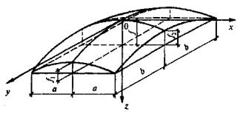

Рис. 15. Оболонка двовипуклої кривизни

15

Оболонки виконують пологими, де співвідношення висоти підйому до розміру в плані не перевищує 1:5.

В практиці проектування найчастіше приймають в якості твірних ліній кругові криві.

Діафрагми виконують у вигляді арок, ферм, балок.

Такими оболонками перекривають прогони 25…40 м.

5.2. Принципи розрахунку

Тонкостінні оболонки при незначній жорсткості на згин при визначенні зусиль можна розраховувати як безмоментні. Згинальні моменти, що виникають в зонах локального згину біля опорного контуру, визначають окремо.

На більшій частині поверхні оболонки виникають стискаючі зусилля Nx, Ny. При несиметричному навантаженні також виникають зсувні зусилля Nxy .

В практичних розрахунках зусилля у найбільш розповсюдженій квадратній в плані оболонці (рис. 16) від рівномірно розподіленого навантаження q (кН/м2) можна визначити за формулами:

а) в напрямку вісі Х за лінією Y = 0

*Nx = kN1ql2 / δ ;* (21)

*Mx = kMql2 ;* (22)

б) в напрямку вісі Y за лінією Y = 0

*Ny = kN2ql2 / δ;* (23)

в) поперечні сили по граням оболонки

*V = kVql;* (24)

г) в напрямку діагоналі в кутових зонах

*Nгол. = kголql2 / δ,* (25)

де коефіцієнти *kN1 , kN2 , kM , kгол*. визначаються з табл.1, 2 залежно від геометрії оболонки, що характеризується величиною *λ = 1.17 $\sqrt{f/δ}$.*



Рис. 16. До розрахунку оболонок позитивної та негативної кривизни

16

Таблиця 1

|  |  |  |  |  |  |  |  |
| --- | --- | --- | --- | --- | --- | --- | --- |
| x/l | λ | | | | | | |
| 4 | 5 | 7 | 9 | 11 | 14 | 18 |
| *kN1·102* | | | | | | |
| 0 | 0 | 0 | 0 | 0 | 0 | 0 | 0 |
| 0.05 | 0.1865 | 0.114 | 0.0587 | 0.0358 | 0.0238 | 0.0146 | 0.0088 |
| 0.1 | 0.3655 | 0.2245 | 0.1153 | 0.0698 | 0.0468 | 0.0287 | 0.0176 |
| 0.2 | 0.681 | 0.42 | 0.216 | 0.131 | 0.0879 | 0.0539 | 0.0327 |
| 0.3 | 0.915 | 0.567 | 0.298 | 0.1768 | 0.1188 | 0.0733 | 0.0442 |
| 0.4 | 1.056 | 0.6563 | 0.3385 | 0.205 | 0.1379 | 0.0848 | 0.0512 |
| 0.5 | 1.1023 | 0.6864 | 0.354 | 0.2144 | 0.1441 | 0.0884 | 0.0535 |
| *kN2·102* | | | | | | | |
| 0 | 0 | 0 | 0 | 0 | 0 | 0 | 0 |
| 0.05 | 0.7324 | 0.5963 | 0.4177 | 0.306 | 0.234 | 0.162 | 0.1043 |
| 0.1 | 1.252 | 0.959 | 0.584 | 0.38 | 0.259 | 0.156 | 0.091 |
| 0.2 | 1.582 | 1.056 | 0.523 | 0.303 | 0.1985 | 0.1229 | 0.0743 |
| 0.3 | 1.412 | 0.906 | 0.4164 | 0.2506 | 0.1684 | 0.1039 | 0.0618 |
| 0.4 | 1.2 | 0.727 | 0.3695 | 0.2236 | 0.1498 | 0.0924 | 0.0551 |
| 0.5 | 1.1023 | 0.6864 | 0.354 | 0.2144 | 0.1441 | 0.0884 | 0.0535 |
| *kM·102* | | | | | | | |
| 0 | 0 | 0 | 0 | 0 | 0 | 0 | 0 |
| 0.05 | 0.1743 | 0.1225 | 0.0667 | 0.0388 | 0.0232 | 0.0109 | 0.0038 |
| 0.1 | 0.2016 | 0.1196 | 0.0438 | 0.0155 | 0.0047 | 0.0001 | -0.0004 |
| 0.2 | 0.1028 | 0.0351 | 0.0003 | -0.0009 | -0.0008 | 0 | 0 |
| 0.3 | 0.0163 | 0 | -0.0002 | -0.0001 | 0 | 0 | 0 |
| 0.4 | -0.0998 | -0.0001 | 0 | 0 | 0 | 0 | 0 |
| 0.5 | -0.0178 | -0.0001 | 0 | 0 | 0 | 0 | 0 |
| *kV* | | | | | | | |
| 0 | 0 | 0 | 0 | 0 | 0 | 0 | 0 |
| 0.02 | 0.0328 | 0.0296 | 0.0256 | 0.0224 | 0.0204 | - | - |
| 0.05 | 0.0512 | 0.044 | 0.032 | 0.0268 | 0.0224 | - | - |
| 0.1 | 0.0628 | 0.0504 | 0.036 | 0.0284 | 0.0228 | - | - |
| 0.2 | 0.0616 | 0.0484 | 0.032 | 0.0248 | 0.0204 | - | - |
| 0.3 | 0.0584 | 0.0448 | 0.032 | 0.0252 | 0.0208 | - | - |
| 0.4 | 0.0564 | 0.0448 | 0.0316 | 0.0248 | 0.0204 | - | - |
| 0.5 | 0.056 | 0.0456 | 0.0316 | 0.0248 | 0.0208 | - | - |

Таблиця 2

|  |  |  |  |  |  |  |  |  |
| --- | --- | --- | --- | --- | --- | --- | --- | --- |
| x/l | y/l | *kгол. при λ* | | | | | | |
| 4 | 5 | 7 | 9 | 11 | 14 | 18 |
|  |  | в напрямку діагоналі | | | | | | |
| 0 | 0.5 | 2.7015 | 1.917 | 1.061 | 0.711 | 0.5 | 0.344 | 0.225 |
| 0.1 | 0.4 | 2.4215 | 1.71 | 0.968 | 0.607 | 0.41 | 0.249 | 0.1471 |
| 0.2 | 0.3 | 2.082 | 1.367 | 0.68 | 0.398 | 0.2623 | 0.162 | 0.098 |
| 0.3 | 0.2 | ‘1.6037 | 0.988 | 0.48 | 0.289 | 0.1941 | 0.12 | 0.0756 |
| 0.5 | 0 | 1.1023 | 0.6864 | 0.354 | 0.2144 | 0.1441 | 0.0884 | 0.0535 |
| Продовження табл. 2 | | | | | | | | |
|  |  | в напрямку перпендикулярно діагоналі | | | | | | |
| 0 | 0.5 | -2.702 | -1.917 | -1.061 | -0.711 | -0.5 | -0.344 | -0.225 |
| 0.1 | 0.4 | -1.309 | -0.7643 | -0.3 | -0.1428 | -0.0873 | -0.0547 | -0.0362 |
| 0.2 | 0.3 | 0.1373 | 0.1704 | 0.0912 | 0.0424 | 0.024 | 0.0173 | 0.009 |
| 0.3 | 0.2 | 0.817 | 0.5 | 0.23 | 0.1374 | 0.093 | 0.0571 | 0.0314 |
| 0.5 | 0 | 1.1023 | 0.6864 | 0.354 | 0.2144 | 0.1441 | 0.0884 | 0.0535 |

5.3. Конструювання оболонок

За результатами розрахунків майже на всій оболонці маємо зону двовісного стиску, і лише в кутових зонах виникає стиск в одному напрямку і розтяг – в іншому. В приопорних зонах виникають невеликі згинальні моменти.

Оболонки армують у відповідності з розрахунковими зусиллями.

По всій оболонці укладають конструктивну арматуру (сітку типу III). У кутах укладають арматуру типу I для сприймання головних розтягуючих зусиль.

В приконтурних зонах біля діафрагм встановлюють арматуру типу II для сприймання локальних згинальних моментів (рис. 17).

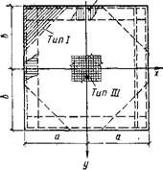

Рис. 17. Схеми армування оболонки

Плиту в приконтурних зонах оболонки рекомендовано виконувати збільшеної товщини, щоб мати можливість встановлення двох шарів арматурних сіток (верхньої та нижньої).

18

**6. Покриття з оболонок двоввігнутої (негативної гауссової) кривизни**

Оболонки у формі гіперболічного параболоїда (гіпара) застосовують для перекриттів будівель з розмірами в плані до 70 м і більше.

Вони можуть бути двох типів:

* як оболонки переносу, де твірна лінія має кривизну одного знаку, а лінія переносу – протилежну кривизну іншого знаку (рис. 18);
* як оболонки, що сформовані рухом твірної прямої, що перетинає дві схрещені спрямовуючі прямі (рис. 19).

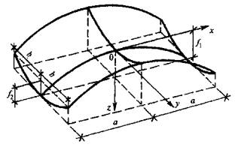

Рис. 18. Оболонка типу 1

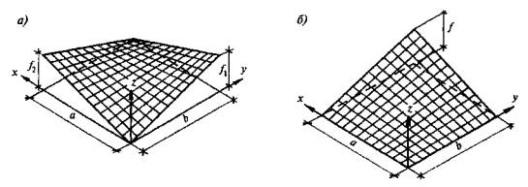

Рис. 19. Оболонки типу 2

Розрахунок оболонок переносу типу 1 виконують за методикою розрахунку двовипуклих оболонок. При цьому, треба враховувати, що кривизна в напрямку вісі ОХ – негативна, і зусилля Nx будуть розтягуючи ми. В напрямку позитивної кривизни лишаються зусилля стиску.

19

Розтягуючі зусилля сприймаються робочою арматурою. Принцип армування оболонки такий же, як для двовипуклої оболонки.

В оболонках типу 2 зусилля *Nx =0; Ny = 0* на всій поверхні оболонки. В цілому оболонка знаходиться в умовах чистого зсуву. Розтягуючі зусилля виникають в напрямку лінії головної негативної кривизни. Ці зусилля дорівнюють

*Nгол = ± qab / 2f .*  (26)

Головні розтягуючі зусилля сприймаються робочою арматурою діагонального напрямку. Дотичні зусилля Nxy з оболонки передаються на контурні конструкції (стіни або діафрагми).

Принцип армування оболонок показаний на рис. 20.

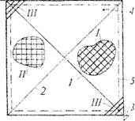

Рис. 20. Армування оболонки типу 2

I – сітка із стрижнями уздовж головної параболи; II- сітка із стрижнями уздовж контуру; III – кутова арматура; 1 – головна парабола позитивної

Кривизни (стиск); 2 – головна парабола негативної кривизни (розтяг);

3 – опора; 4 – оболонка; 5 – бортовий елемент

**7. Висячі системи покриттів**

7.1.Загальні положення

Висячі оболонки застосовують в покриттях будівель промислового, сільськогосподарського і культурно-побутового призначення( цехи, склади, резервуари, овочесховища, стадіони, басейни, кінотеатри, тощо).

Висячі оболонки можуть мати різні форми в плані і можуть бути створені на основі таких вантівих систем:

* паралельних(рис. 21);
* радіальних з центральною опорою або без неї (рис. 22);
* перехресних позитивної або негативної гауссової кривизни (рис. 23);
* полігональних (рис. 24).

20

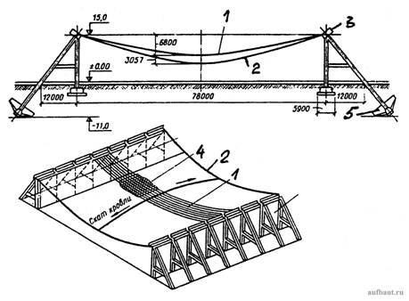

Рис. 21. Покриття з паралельною системою вант

1,2 – несучі ванти; 3 – опорний контур; 4 - покрівля

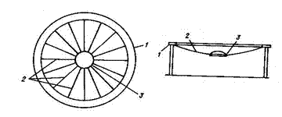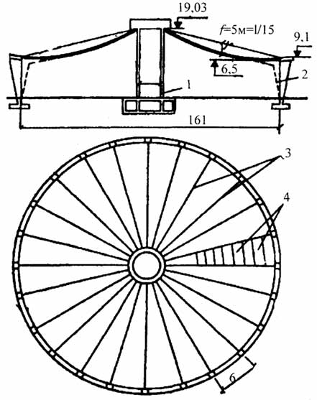

Рис. 22. Радіальна система вант

1 – опорний контур; 2 – ванти; 3 – центральне кільце

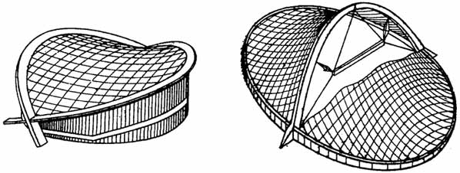

Рис. 23. Перехресна система вант

21

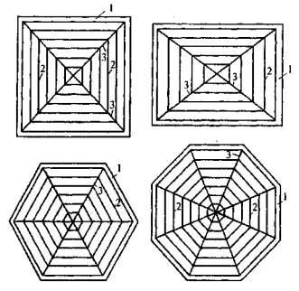

Рис. 24.Полігональна система вант

1 – опорний контур; 2 – проміжні ванти; 3 – головні ванти

Стрілу провису вант рекомендовано приймати 1/15…1/30 їх прогону.

Висячі оболонки, як правило, мають замкнутий опорний контур, що сприймає розпір вант і передає вертикальні навантаження на підтримуючі конструкції.

В якості вант застосовують стрижневу арматуру класів А400С, А500с, А600; канатну арматуру К1400, К1500; арматурні пучки з високоміцного дроту.

Оболонки з радіальною системою вант найбільш економічні. Оптимальною для радіальної системи вант є кругова форма в плані. З`єднання вант у центрі виконують через внутрішнє кільце, що працює на розтяг.

Висячі системи мають підвищену деформативність, у зв`язку з чим є необхідність стабілізації мембрани покриття. Стабілізація покриття забезпечується:

* за рахунок привантаження вант;
* застосуванням напружуючих вант при ортогональній системі;
* використанням покриттів з подвійною системою вант, де одні ванти розглядаються як несучі, а інші – як напружуючі (рис.25).

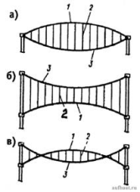

Рис. 25. Покриття з подвійною системою вант

1 – напружуючі ванти; 2 – розпірки; 3 – несучі ванти

22

Ванти закріплюють конструкції опорного контуру за допомогою анкерних приладів з можливістю регулювання натягу.

Вузли перетинання вант конструюються таким чином, щоб в них забезпечувався взаємозв`язок в напрямку, нормальному до поверхні покриття.

Для з`єднання вант між собою в ортогональних системах використовують стрижневі хомути або штамповані вузлові накладки.

Панелі покрівлі спираються на ванти за допомогою випусків арматури, спеціальних крюків або інших приладів.

7.2. Розрахунок оболонок з радіальною системою вант

Найпростішим типом радіальної сітки є така, в якій ванти розташовані з постійним кутовим кроком α (рис. 26).

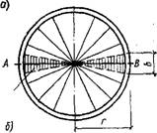

Рис. 26. До розрахунку радіальної системи вант

Розпір вант визначають формулою

*H = qαr3 / 6f ,* (26)

де

*q* – зовнішнє навантаження (кН/м2);

*α* – кутовий крок вант (рад);

*r* – відстань між проекціями на горизонтальну площину вузла сітки і

точки закріплення ванта до опорного кільця (радіус-вектор);

*f* – стріла провисання вант.

Довжина вант

*L = r $\sqrt{1+\frac{9}{5}{\left(\frac{f}{r}\right)}^{2}}$* . (27)

23

Поздовжня сила в будь-якому перерізі опорного контуру і центрального кільця

$N= \frac{qb}{6f}\sqrt{a^{4}-x^{2}\left(a^{2}-b^{2}\right)}$. (28)

Максимальне значення зусилля

$N_{max}= \frac{qa^{2}b}{6f}$. (29)

Максимальне зусилля розтягу у вантах

${ N}_{вант}=\sqrt{H^{2}+0.25{\left(αqr^{2}\right)}^{2}}$. (30)

7.3. Розрахунок оболонок з ортогональною системою вант

Висячі оболонки з ортогональною системою вант доцільно проектувати у вигляді поверхні еліптичного параболоїда або гіперболічного параболоїда (рис.27).

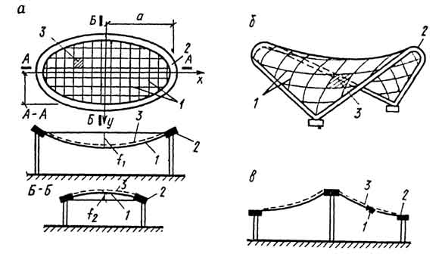

Рис. 27. До розрахунку ортогональної системи вант

а – еліптичний параболоїд; б – гіперболічний параболоїд; в – система з центральною стійкою

Навантаження розподіляються на ванти двох напрямків порівну.

Погонні розпори *Hx, Hy* у вантах визначають за формулами:

а) для еліптичного параболоїда

*Hx = qa2/4f ; Hy = qb2/4f ;* (31)

б) для гіперболічного параболоїда

*Hx = (q+p)a2 / 2fx ; Hy = pb2 / 2fy* , (32)

де  *р* – додаткове навантаження від напружуючих вант на 1 м2.

24

Розпори у вантах Hвант визначають як добуток відповідного погонного розпору на відстань між вантами.

Зусилля у вантах

*Nвант* = , (33)

де *V* – поперечна сила для вант біля опорного контуру за балочною схемою від частини навантаження, що сприймає вант даного напрямку.

25

**Список джерел**

1.ДБН В.2.6-98:2009. Бетонні та залізобетонні конструкції. Основні положення. – К.: Мінрегіонбуд України, 2009.

2.ДСТУ Б В. 2.6-156:2010. Бетонні та залізобетонні конструкції з важкого бетону. Правила проектування. – К.: Мінрегіонбуд України, 2011.

3.В.Н. Байков. Железобетонные конструкции. Общий курс. – В.Н. Байков, Э.Е. Сигалов. – М.: Стройиздат. 1985.

4.В.Н. Байков. Железобетонные конструкции. Специальный курс. – В.Н. Байков, П.Ф. Дроздов, И.А. Трифонов и др. – М.: Стройиздат, 1981.

5.Руководство по проектированию железобетонных пространственных конструкций покрытий и перекрытий. НИИЖБ Госстроя СССР. – М.:Стройиздат, 1979.

6.EN 1992-1-1:2004+АС: 2008, IDT. Еврокод 2. Проектирование железобетонных конструкций. Общие правила и правила для зданий.

26

*Навчальне видання*

Стоянов Євгеній Геннадійович

Конспект лекцій

З курсу «Проектування залізобетонних конструкцій»,

розділ 2 «Тонкостінні просторові покриття»

*(для студентів 4 і 5 курсів всіх форм навчання та слухачів другої вищої освіти напряму підготовки 6.060101 – Будівництво)*

Відповідальний за випуск В.С. Шмуклер

За авторською редакцією

Комп`ютерне верстання:

План 2017, поз.

Підп. до друку Формат 60х84/16

Друк на ризографі. Ум.-друк. арк.

Тираж 50 пр. Зам. №

Видавець і виготовлювач:

Харківський національний університет міського господарства

імені О.М. Бекетова,

вул. Рволюції, 12, Харків, 61002

Електронна адреса: [rectorat@ksame.kharkov.ua](mailto:rectorat@ksame.kharkov.ua)

Свідоцтво суб`єкта видавничої справи:

ДК № від